VIII Ogólnopolski Konkurs Plastyczny

„ SŁOŃCE, WODA I PRZYGODA”

pod hasłem: „Rejs na wyspy nieznane”
Cele:
  - Rozbudzenie zainteresowań tematyką morską i wodną.
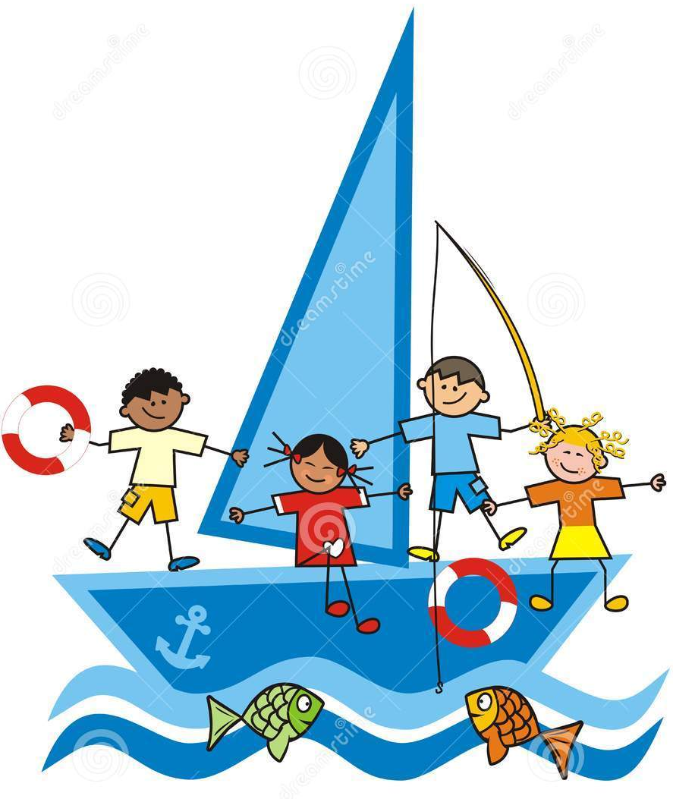
  - Poznawanie przyrody ożywionej i nieożywionej oraz zjawisk atmosferycznych na
różnych szerokościach geograficznych świata.
  - Pobudzanie wyobraźni, kreatywności i oryginalnego widzenia tematu.
  - Inspirowanie do poszukiwania nowych technik plastycznych.

Zasady konkursu:
Uczestnicy: dzieci z przedszkoli, szkół podstawowych i świetlic w trzech kategoriach wiekowych:
1. Dzieci przedszkolne,
2. Klasy I –II,
3. Klasy III –IV
4. Klasy V - VI
Warunki konkursu: format dowolny, technika dowolna (bez prac przestrzennych),
prace indywidualne .
Prace należy opisać ( czcionka Arial, roz.12 ) podając:
- imię i nazwisko dziecka,
- wiek, klasę,
- imię i nazwisko opiekuna,
- adres i numer telefonu szkoły, adres e-mail (lub indywidualny adres uczestnika).
Metryczkę prosimy umieścić z przodu pracy, w lewym, dolnym rogu.
Prosimy przesyłać nie więcej niż 10 prac z placówki i dołączyć listę zbiorczą.
Termin składania prac:
Prace należy nadsyłać zabezpieczone przed uszkodzeniem w terminie do 6 listopada 2015 r.
na adres:
Szkoła Podstawowa Nr 2 Przedszkole Publiczne Nr 15
ul. Kamińskiego 12, lub ul. Kochanowskiego 26
35 - 211 Rzeszów 35 – 201 Rzeszów

Rozstrzygnięcie konkursu nastąpi 21 listopada 2015 r. podczas obchodów
XIX Rzeszowskich Dni Kultury Marynistycznej i Dziecięcego Festiwalu Marynistycznego „Rzeszowski Żagielek”. Protokół komisji konkursowej i lista nagrodzonych zamieszczone zostaną na stronie internetowej : www.sp2.rzeszow.pl oraz www.pp15.resman.pl .
W celu otrzymania podziękowania dla nauczycieli należy dołączyć zaadresowaną kopertę zwrotną ze znaczkiem i nazwiskami nauczycieli, pod kierunkiem których prace zostały przygotowane. Nadesłane prace stają się własnością organizatorów.
Organizatorzy : mgr Elżbieta Bała, mgr Anna Ratowska, mgr Alicja Rybka

